УТВЕРЖДАЮ

Директор по маркетингу и
продажам ЗАО «ЭНРАН»

______________ А.В.Собко

Изделия серии кроватей «Летта»

Техническое описание
ТО 01198760-042-2004

ГОСТ 16371-93
ГОСТ 19917-93

2010 г.

Настоящее техническое описание разработано в соответствии с образцом-эталоном и распространяется на изделия серии кроватей «Летта».

Технические требования на изделия серии кроватей «Летта» должны соответствовать требованиям ГОСТ 16371-93 «Мебель. Общие технические условия» и ГОСТ 19917-93 «Мебель для лежания. Общие технические условия».

При постановке на производство данных изделий изготовитель согласовывает с заказчиком образцы-эталоны с вариантом облицовывания и защитно-декоративных покрытий, предусмотренных при их изготовлении.

- Описание изделий

1.1. Изделия серии кроватей «Летта» предназначены для оборудования спален бытовых помещений.

1.2. Изделия серии кроватей «Летта» состоят из:

- Каркасов кроватей деревянных 77BFХХ (рис.1);
- Каркасов ламелевых и ножек металлических к ним 77LFХХ и 77LLXX (рис.2);
- Изголовьев 79BHХХ (рис.3);
- Ножек 78WLХХ (рис.4);
- Тумб прикроватных 80NSХХ (рис.5, 6);
- Ящика для белья 80BXХХ (рис.7);
- Крышки ящика для белья 80BTХХ (рис.7), как дополнение к ящику для белья 80BXХХ.

1.3. Каркасы кроватей деревянные 77BF01, 02, 03, 04, 05.
Размеры спального места:
- длина - 2000 мм;
- ширина - 900, 1200, 1400, 1600, 1800 мм.
Каркасы выполнены из клееного мебельного щита толщиной 25 мм, изготовленного из древесины бука.
Царги кровати крепятся между собой металлическими (стальными) уголками.
Каркас отделан красителями на водной основе и маслом.
Размеры габаритные:
- длина - 2060 мм;
- ширина - 958, 1258, 1458, 1658, 1858 мм;
- высота - 160 мм.
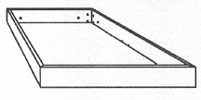
РИС 1

1.4. Каркасы ламелевые 77LF01, 02, 03, 04, 05.
Размеры спального места:
- длина - 2000 мм;
- ширина - 900, 1200, 1400, 1600, 1800 мм.
Каркасы состоят из: металлической трубы размером 30х30х1,5 мм., к которой присоединяются гнутые буковые ламели размером 53х8 мм при помощи гибких пластиковых соединений.
Ламелевые каркасы комплектуются 2мя дополнительными металлическими опорными ножками 77LL01, 02, 03, которые стягивают 2 части каркаса и поддерживают его по середине.

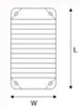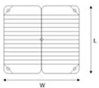

РИС 2

1.5. Изголовья 79BH01, 02, 03, 04, 05, 06, 07, 08, 09, 10, 11, 12, 13, 14, 15, 16, 17, 18, 19, 20, 21.
Изголовья выполнены из клееного мебельного щита толщиной 25 мм, изготовленного из древесины бука.
Изголовья кровати 79BH16, 17, 18, 19, 20, 21 имеют мягкие части обтянутые тканью Микротекс.
Деревянные части изголовьев отделаны красителями на водной основе и маслом.
Габаритные размеры изголовий:
- 958х25(70,140)х450(400,390,250)
- 1258х25(70,140)х450(400,390,250)
- 1458 х25(70,140)х450(400,390,250)
- 1658 х25(70,140)х450(400,390,250)
- 1858 х25(70,140)х450(400,390,250)
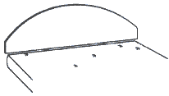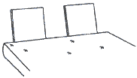 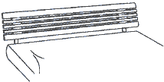 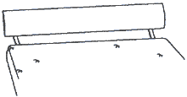 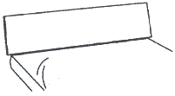 + 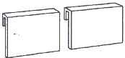 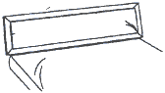
РИС 3

1.6. Ножки 78WL01, 02, 03, 04, 05, 06, 07.
Комплект деревянных ножек - четыре опоры кровати - изготавливаются из клееного бука толщиной 40 мм. Отделка произведена красителями на водной основе и маслом.
Ножки могут быть высотой: 100, 200, 300 мм.
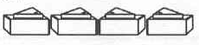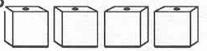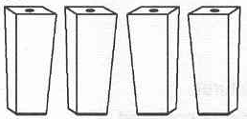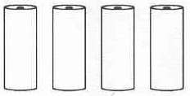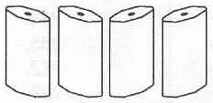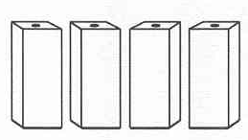
РИС 4

1.7. Тумба 80NS01 – прикроватная, выполнена без ящиков.
Размеры тумбы:
- длина - 480 мм;
- глубина - 390 мм;
- высота - 290 мм.
Корпус тумбы состоит из крышки, двух боковин и дна.
Все детали тумбы толщиной 25 мм выполнены из клееного мебельного щита, изготовленного из древесины бука и отделаны красителями на водной основе и маслом.
Корпус тумбы и ящика собирается на эксцентриковых стяжках.
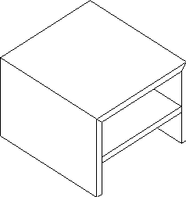
РИС 5
1.8. Тумба 80NS02 – прикроватная, выполнена с одним выдвижным ящиком.
Размеры тумбы:
- длина - 480 мм;
- глубина - 390 мм;
- высота - 290 мм.
Корпус тумбы состоит из крышки, двух боковин, дна, задней стенки и ящика.
Крышка, боковины, дно и задняя стенка тумбы толщиной 25 мм, фасад ящика тумбы толщиной 16 мм выполнены из клееного мебельного щита, изготовленного из древесины бука, отделаны красителями на водной основе и маслом.
Корпус ящика выполнен из ДСП толщиной 16 мм, дно ящика – из ДСП толщиной 8 мм.
Корпус тумбы собирается на эксцентриковых стяжках
Корпус ящика собирается на эксцентриковых стяжках. Дно ящика вставляется в пазы стенок корпуса. Передняя стенка крепится к корпусу ящика шурупами. Ящик передвигается по направляющим _____.
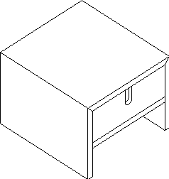

РИС 6

1.9. Ящик для белья 80BX01, крышка ящика для белья 80BT02, как дополнение.
Размеры ящика:
- длина - 1200 мм;
- глубина - 890 мм;
- высота - 180 мм.
Ящик состоит из двух боковин, передней, задней стенок, перемычки, дна и 4х колес.
Боковины, перемычка, передняя и задняя стенка ящика, толщиной 16 мм, выполнены из клееного мебельного щита, изготовленного из древесины бука, отделаны красителями на водной основе и маслом.
Дно ящика выполнено из ДВП толщиной 3 мм, серого цвета.
Колеса ящика (4 шт.) изготовлены из фанеры толщиной 15 мм.
Корпус ящика собирается на эксцентриковых стяжках. Дно ящика вставляется в пазы стенок корпуса.
Крышка ящика для белья 80BT02 выполнена из ДВП толщиной 3 мм, серого цвета.

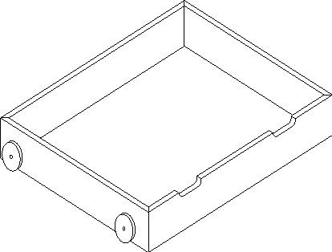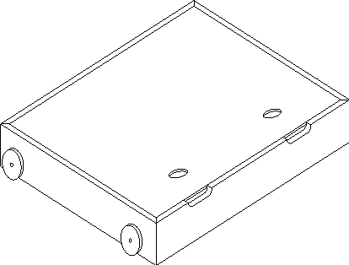

РИС 7

- Применяемые материалы

- Щит клееный из массива древесины производства Украина ООО «Энран-ЗЛК». Заключение государственной санитарно-эпидемиологической экспертизы № 5.10/25552 от 11.07.2002 г.

- Плиты древесностружечные толщиной 8 и 16 мм, производства Венгрия, ф. «FALKO».

- ДВП

- Концентрат морилки

- Масло производства Италии, фирма «BORMA-WACHS». Заключение государственной санитарно-эпидемиологической экспертизы № 5.03.02-03 от 04.09.2009 г.

- Фурнитура производства Германия, ф. «HAFELE», «HETICH».

- Детали из древесностружечных плит с необлицованными или не имеющими защитно-декоративных покрытий не допускается применять для изготовления мебели, кроме:

- невидимых поверхностей в сопрягаемых соединениях;
- отверстий в местах установки фурнитуры;
- кромок щитов, остающихся открытыми при установке накладной задней стенки в четверть или шпунт.

8. Синтетические материалы, используемые для изготовления
мебели, и комплектующие должны быть разрешены к
применению органами санитарно-эпидемиологического
надзора.

9. Срок гарантии мебели 2 года.

